ACTA DE SESIÓN ORDINARIA No. 5 DE LA COMISIÓN EDILICIA PERMANENTE DE DESARROLLO ECONÓMICO Y TURISMO.

TEMA: ESTUDIO Y ANÁLISIS DE LA INICIATIVA QUE TURNA A COMISIONES LA PROPUESTA PARA LA ENTREGA DEL RECONOCIMIENTO ESPECIAL AL EMPRENDEDOR ZAPOTLENSE Y LA PROPUESTA DE LA CONVOCATORIA RESPECTIVAMENTE.

Con fundamento en lo establecido por el artículo 115 de la Constitución Política de los Estados Unidos Mexicanos, 73 de la Constitución Política del Estado de Jalisco, 27, de la Ley de Gobierno y la Administración Pública del Estado de Jalisco; así mismo de conformidad con los artículos 37, 38 fracción VI, 40 al 49, 52, 55, 56, 70 Bis y demás relativos y aplicables del Reglamento Interior del Ayuntamiento de Zapotlán el Grande, Jalisco, el Lic. José Bertín Chávez Vargas en su calidad de Regidor del H. Ayuntamiento de Zapotlán el Grande; Jalisco y Presidente de la Comisión Edilicia Permanente de Desarrollo Económico y Turismo, convocó a sesión ordinaria mediante oficio No. 338/2025, de la cual se informa a continuación:

En Ciudad Guzmán, Municipio de Zapotlán el Grande, Jalisco, siendo las 12:15 doce horas con quince minutos, del día 20 del mes de marzo del año 2025 dos mil veinticinco; se llevó a cabo la Sesión Ordinaria No. 5 cuatro de la Comisión Edilicia Permanente de Desarrollo Económico y Turismo, programada en la Sala Juan S. Viscaíno, ubicada en la planta alta de Palacio de Gobierno Municipal con domicilio en Avenida Cristóbal Colón No. 62, Colonia Centro de Ciudad Guzmán, Municipio de Zapotlán El Grande Jalisco.

Desarrollo de la Sesión:

PRIMER PUNTO.- LISTA DE ASISTENCIA. El Presidente de la Comisión Edilicia de Desarrollo Económico y Turismo José Bertín Chávez Vargas, agradece, da la bienvenida a los presentes y nombra a los integrantes de la Comisiones para tomar su asistencia como se muestra a continuación:
COMISIÓN EDILICIA PERMANENTE DE DESARROLLO ECONÓMICO Y TURISMO:
LIC. JOSÉ BERTÍN CHÁVEZ VARGAS. . . . . . . . . . . . . . . . . . . . . . . . . . . . . . . . . .PRESENTE
LIC. ERNESTO SANCHEZ SANCHEZ. . . . . . . . . . . . . . . . . . . . . . . . . . . . . . . .PRESENTE
MTRA. MARÍA OLGA GARCÍA AYALA. . . . . . . . . . . . . . . . . . . . . . . . . . . . . . .PRESENTE
COMISIÓN EDILICIA DE DESARROLLO AGROPECUARIO E INDUSTRIAL
LIC. AURORA CECILIA ARAUJO ALVAREZ. . . . . . . . . . . . . . . . . . . . . . . . . . . . . .PRESENTE
LIC. DUNIA CATALINA CRUZ MORENO. . . . . . . . . . . . . . . . . . . . . . . . . . . . . . .PRESENTE
LIC. ERNESTO SÁNCHEZ SÁNCHEZ. . . . . . . . . . . . . . . . . . . . . . . . . . . . . . . . .PRESENTE
LIC. GUSTAVO LÓPEZ SANDOVAL. . . . . . . . . . . . . . . . . . . . . . . . . . . . . . . . . . .PRESENTE
COMISIÓN EDILICIA DE CULTURA, EDUCACIÓN Y ACTIVIDADES CÍVICAS
MTRA. MARISOL MENDOZA PINTO. . . . . . . . . . . . . . . . . . . . . . . . . . . . . . . . . . . PRESENTE
LIC. OSCAR MURGUIA TORRES. . . . . . . . . . . . . . . . . . . . . . . . . . . . . . . . . . . PRESENTE
LIC. DUNIA CATALINA CRUZ MORENO. . . . . . . . . . . . . . . . . . . . . . . . . . . . . .PRESENTE
COMISIÓN EDILICIA DE INNOVACIÓN, CIENCIA Y TECNOLOGÍA.
MTRA. MARIA OLGA GARCIA AYALA. . . . . . . . . . . . . . . . . . . . . . . . . . . . . . .PRESENTE
LIC. YULIANA LIVIER VARGAS DE LA TORRE. . . . . . . . . . . . . . . . . . . . . . . . PRESENTE
LIC. AURORA CECILIA ARAUJO ALVAREZ. . . . . . . . . . . . . . . . . . . . . . . . . . . . PRESENTE
ING. HIGINIO DEL TORO PÉREZ. . . . . . . . . . . . . . . . . . . . . . . . . . . . . . . . . . . . . AUSENTE

Se informa la asistencia de 3 tres integrantes de la Comisión Edilicias de Desarrollo Económico y Turismo, 4 integrantes de la Comisión de Desarrollo Agropecuario e Industrial, 3 integrantes de la Comisión de Cultura, Educación y Actividades Cívicas y 3 de la Comisión de Innovación, Ciencia y Tecnología por lo cual se válida la existencia del quorum conforme al artículo 45 del Reglamento Interior del Ayuntamiento de Zapotlán el Grande, Jalisco. - - - - - - - - - - - - - - - - - - - - - - - - - - -
El Presidente de la Comisión menciona la presencia y da la bienvenida como Invitados Especiales al Ing. Omar Francisco Ortega Palafox, Director General de Desarrollo Económico, Turístico y Agropecuario y la Lic. Edna Gómez del Toro Jefa de Desarrollo Económico a quienes agradece la presencia para fortalecer con sus aportaciones los trabajos respecto de la convocatoria. - - - - - - - - - - - - - - - - - - - - -
SEGUNDO PUNTO.- LECTURA Y APROBACIÓN DEL ORDEN DEL DIA. Se da lectura y en su caso aprobación del orden del día con los siguientes puntos:
1.- Lista de asistencia, verificación del quórum e instalación de sesión. . . . . . . . . . .
2.- Lectura y aprobación del Orden del Día. . . . . . . . . . . . . . . . . . . . . . . . . . . . . . . .
3.- Estudio y análisis de la Iniciativa que turna a Comisiones la propuesta para la entrega del reconocimiento especial al Emprendedor Zapotlense y la propuesta de la Convocatoria respectivamente. . . . . . . . . . . . . . . . . . . . . . . . . . . . . . . . . . . . . . . . . . .
4.- Asuntos Varios. . . . . . . . . . . . . . . . . . . . . . . . . . . . . . . . . . . . . . . . . . . . . . . . . . . . . . . . .
5.- Clausura. . . . . . . . . . . . . . . . . . . . . . . . . . . . . . . . . . . . . . . . . . . . . . . . . . . . . . . . . . . . . .
El Presidente de la Comisión pregunta si desean adicionar algún punto, a lo que los munícipes respondieron que no; por lo que pone a consideración de los ediles el orden del día, y solicita que quienes estén a favor de aprobarlo en los términos propuestos, lo manifiesten levantando su mano conforme el artículo 130 del Reglamento Interior del Ayuntamiento de Zapotlán El Grande, Jalisco, siendo aprobado por unanimidad de los presentes, como se refiere a continuación:

SENTIDO DE LA VOTACION
INTEGRANTES DE LA COMISIÓN EDILICIA DE DESARROLLO ECONÓMICO Y TURISMO:
REGIDORES | A FAVOR | EN CONTRA | ABSTENCIÓN
LIC. JOSÉ BERTÍN CHÁVEZ VARGAS | ✓
LIC. ERNESTO SANCHEZ SANCHEZ | ✓
MTRA. MARÍA OLGA GARCÍA AYALA | ✓
LIC. AURORA CECILIA ARAUJO ALVAREZ | ✓
LIC. DUNIA CATALINA CRUZ MORENO | ✓
LIC. GUSTAVO LÓPEZ SANDOVAL | ✓
MTRA. MARISOL MENDOZA PINTO | ✓
LIC. OSCAR MURGUIA TORRES | ✓
LIC. YULIANA LIVIER VARGAS DE LA TORRE | ✓
ING. HIGINIO DEL TORO PÉREZ

TERCER PUNTO.- ESTUDIO Y ANÁLISIS DE LA INICIATIVA QUE TURNA A COMISIONES LA PROPUESTA PARA LA ENTREGA DEL RECONOCIMIENTO ESPECIAL AL EMPRENDEDOR ZAPOTLENSE Y LA PROPUESTA DE LA CONVOCATORIA RESPECTIVAMENTE.- El Presidente de la Comisión Edilicia de Desarrollo Económico y Turismo manifiesta que se desarrollará la presente sesión, en razón de la notificación NOT/039/2025, en la cual se certifica que en la Sesión Ordinaria No. 5 celebrada el 24 de febrero del año 2025, obra iniciativa de acuerdo que turna a Comisiones la entrega de Reconocimiento en mención, en su Edición 2025 y la propuesta de la convocatoria para que sea analizada por las Comisiones Edilicias de Desarrollo Económico y Turismo, Desarrollo Agropecuario e Industrial, Cultura, Educación y Actividades Cívicas y la de Innovación, Ciencia y Tecnología -
Regidor José Bertín Chávez Vargas: Será la primera edición de esta convocatoria, gracias a la Regidora Aurora, quien la realizo, servirá como base para empezar a trabajar en los diferentes puntos y desarrollarla y en su momento aprobarla. El regidor fue leyendo el contenido de la misma punto por punto y considero las observaciones de cada uno de los presentes con la finalidad de dejarla de la forma más clara posible e incentivar a la ciudadanía a la participación en la misma. La Lic. Edna Gómez Del Toro: En ese sentido como dependencia traemos un tema de una feria de emprendimiento, en la que se quiere entregar un premio más enfocado al empresario y dentro de ese una de las categorías podría ser la de emprendimiento, porque de esa forma se abarca en general. Se debe determinar el tiempo en que tiene que ser, se puede entender que a partir de un año y tomar en cuenta la fecha en la que se quiere llevar a cabo. Ing. Omar Francisco Ortega Palafox: Se debe tener claridad en los conceptos y las diferencias entre empresario y emprendedor y dar el premio a quien de acuerdo a características sobresalientes realmente se lo merezca. Hacer las cosas bien, con tiempo, dejar buenas bases para que administraciones futuras lo puedan llevar a cabo e ir haciendo aportaciones para ir mejorando esta propuesta. El 16 de abril es el día del emprendedor, el 16 de agosto es el día del empresario, COPARMEX lo festeja hasta noviembre. Una propuesta es que más adelante se conforme el Instituto del Emprendedor, como organismos aparte que baje recursos y brinde capacitaciones. Regidor Gustavo López Sandoval: Se debe delimitar bien las categorías por la evidente diferencia entre un emprendedor quien inicia un negocio, a un empresario que ya administra y dirige un negocio ya establecido. Regidora María Olga García Ayala: Si la convocatoria propuesta por la regidora es en función de darle reconocimiento al emprendedor y sea específicamente con esas características, después hagamos uno para empresarios. Regidora Aurora Cecilia Araujo Álvarez: Durante el análisis se hagan las correcciones pertinentes, sin perder la finalidad de la convocatoria que es la de motivar al emprendedor, persona que va empezando su negocio poco a poco. Ing. Omar Francisco Ortega Palafox: La comisión sabe que en breve se va a cumplimentar la integración del Consejo de Desarrollo Económico, sería bueno en su momento considerar la opción de consultar el tema, con alguien de los gremios, pues también nos pueden aportar algo y se puede mejorar. Regidor José Bertín Chávez Vargas: Habrá de revisarse primero las bases y posteriormente determinar de donde saldría recurso. Regidora María Olga García Ayala: abonarle a la convocatoria lo hagamos y creo que es momento de darnos cuenta como Ayuntamiento empecemos con este tipo de propuestas a motivar a esas personas que no aun no son empresarias y están luchando. Regidor Ernesto Sánchez Sánchez: es mejor hacer un análisis enfocado conforme a lo que de forma previa se sometió a una votación para que sea más fácil que en su momento haya un recurso, porque al final todo va a recaer en el presupuesto que hay de promoción económica. Ver los términos, ver los tiempos y dirigido específicamente a los emprendedores, respetando la idea de la regidora Aurora que precisamente era motivar a los que están empezando un negocio y darlos a conocer con todo lo que en su momento implica, lo que pueda aportar el propio por Ayuntamiento. Regidora Yuliana Livier Vargas de la Torre: Si ya hay distinciones en CANACO y en otras organizaciones, sería bueno para ser diferenciador realmente apoyar al micro, el que va iniciando, porque la convocatoria es hasta 10 años, yo hablo porque vengo de familia de comerciantes orgullosamente Zapotlenses con más de 100 años de tradición, mi abuelo fue fundador del mercado Paulino Navarro y si bien sería muy bueno reconocer a los nuevos, también sería excelente reconocer la trayectoria del microempresario del negocio pequeño, del que muchas familias dependen económicamente, y que no cuentan con subsidios o con otro tipo de motivación económica que les ayude. Ing. Omar Francisco Ortega Palafox: se lleva la primera feria del artesano, hay más de 70 personas, donde la mejor motivación es ayudar a promover los productos, promover la ciudad, la motivación puede ser algo más más constructivo, es decir, con capacitación, lugares de exposición, etcétera. En cuanto a los conceptos se pueden analizar tal vez en mesas de trabajo en la comisión o estructurarlo pero hacerlo un premio acorde, o sea tal vez un cheque, si ahorita se hace por el tema de motivar al emprendedor, adelante y tal vez nosotros procuremos proponer a la comisión y a ustedes un premio más estructurado, lo dejamos nosotros en la mesa, conscientes que para poder dar algo, hacer un programa una acción debe haber planeación, presupuestación y tomando en cuenta todos los recursos materiales, tecnológicos y humanos. Regidor Gustavo López Sandoval: Un emprendedor ocupa que lo apoyen. Regidor Ernesto Sánchez Sánchez: Precisamente a quien en su momento gane, a través de promoción económica es donde les abren espacios en otros estados a personas que en su momento son emprendedores, quizás por medio del Ayuntamiento y de la Dirección de Promoción Económica, invitarlos a que salgan fuera a exponer lo que comentan, como incentivo. Regidora Aurora Cecilia Araujo Álvarez: Ya quedando bien claros los temas, lo que considero podremos cambiar son las fechas. Los emprendedores se sentirían motivados con un reconocimiento de la Presidenta, del cuerpo de Regidores, la verdad para ellos significa mucho y el hecho de reconocer su trabajo, que su negocio está haciendo algo significativo para Guzmán, que se mantiene del comercio. Así que, yo considero mover un poco los tiempos de los años de las empresas y también el tiempo del premio o sea no en abril es el premio. Regidora Dunia Catalina Cruz Moreno: Esta es una muy buena iniciativa, ese reconocimiento puede ser una puerta para lo que decía el Ingeniero Omar, para que ese emprendimiento se pueda visibilizar y pueda ser invitado en algunos otros eventos, sí se le puede dar difusión a ese emprendimiento a través de este reconocimiento y no solamente a la persona que gane; sino a las otras personas que participan, la población al ver que hay ciertos participantes ya están también volteando a verlos, es una forma de apoyarlos que no nos cuesta nada, simplemente con el hecho de que ya estén en una convocatoria o ya sean reconocidos ya los estás apoyando. Ing. Omar Francisco Ortega Palafox: Hay términos y conceptos dentro del emprendimiento, la propuesta que sean cinco años, que todo sea con base a metodología y bibliografía relacionada al emprendimiento. Regidor Gustavo López Sandoval: cuando el emprendedor va iniciando, los bancos para pedir un crédito no te piden menos de 2 años, o sea entre 2 a 5 años máximo es el tema del emprendedor más de allá ya no es emprendedor. Regidora Marisol Mendoza Pinto: Es importante tener una terminología adecuada que, si corresponda, porque se va a exponer, va a salir al público entonces sí sería muy bueno tener las palabras adecuadas y esos datos. Regidora Aurora Cecilia Araujo Álvarez: si ya todos llevamos la idea de que es al emprendedor, para para traer todos los datos, información y así ajustar los tiempos. Regidora Yuliana Livier Vargas de la Torre: En el sentido de las categorías, no es lo mismo una plataforma de algún negocio como el hotel que se va a inaugurar que es nuevo emprendimiento, el recurso que tienen, como el emprendedor que vende ropa o al que vende raspados afuera de su casa, ya nada más ajustarlos en cada categoría. Regidor Oscar Murguía Torres: a la Regidora Aurora autora de la iniciativa, la felicito por voltear a ver a este sector que la verdad sí necesita del apoyo y reconocimiento, apoyo a la propuesta de que se dicte un receso eh todos tengamos la oportunidad de analizar documento que se nos está presentando porque Es evidente que todos no lo conocemos a profundidad y como lo dice eh aquí pues los compañeros son importante que tengamos el conocimiento para poder aportar algo concreto conciso y sobre todo vigente para que tengamos la certeza de que esté bien hecho, porque este tipo de propuestas no solamente va a durar en esta administración, entonces qué mejor que este tipo de iniciativas salgan bien sustentadas. - - - - - - - - - - - - - - - - - - - - - - - - - - - - - - - - - - - - - - - - - -
La Regidora María Olga García Ayala propone mesa de trabajo para traer información y trabajar en ella respecto de la convocatoria. El Presidente de la Comisión convocante Lic. José Bertín Chávez Vargas, sometió a consideración de todas las comisiones coadyuvantes la propuesta de declarar receso y convocar a mesa de trabajo con el compromiso de analizar la convocatoria, así como los términos adecuados para la misma y presentarlos en dicha reunión. Siendo aprobada por unanimidad de los ediles presentes. - - - - - - - - - - - - - - - - - - - - - - - -
Para dar continuidad al compromiso adquirido se citó a Reunión de Trabajo a los ediles integrantes de las Comisiones Edilicias de Desarrollo Económico y Turismo, Desarrollo Agropecuario e Industrial, Cultura, Educación y Actividades Cívicas y la de Innovación, Ciencia y Tecnología a través de oficio 457/2025, misma que se llevó a cabo en fecha 15 de abril del 2025 en la sala Juan S. Vizcaíno ubicada en la planta alta de Palacio de Gobierno Municipal, en la que estuvieron presentes los siguientes munícipes:
COMISIÓN EDILICIA PERMANENTE DE DESARROLLO ECONÓMICO Y TURISMO:
LIC. JOSÉ BERTÍN CHÁVEZ VARGAS. . . . . . . . . . . . . . . . . . . . . . . . . . . . . . . . . .PRESENTE
LIC. ERNESTO SANCHEZ SANCHEZ. . . . . . . . . . . . . . . . . . . . . . . . . . . . . . . . .AUSENTE
MTRA. MARÍA OLGA GARCÍA AYALA. . . . . . . . . . . . . . . . . . . . . . . . . . . . . . PRESENTE
COMISIÓN EDILICIA DE DESARROLLO AGROPECUARIO E INDUSTRIAL:
LIC. AURORA CECILIA ARAUJO ALVAREZ. . . . . . . . . . . . . . . . . . . . . . . . . . . . . .PRESENTE
LIC. DUNIA CATALINA CRUZ MORENO. . . . . . . . . . . . . . . . . . . . . . . . . . . . . . .PRESENTE
LIC. ERNESTO SÁNCHEZ SÁNCHEZ. . . . . . . . . . . . . . . . . . . . . . . . . . . . . . . . . .AUSENTE
LIC. GUSTAVO LÓPEZ SANDOVAL. . . . . . . . . . . . . . . . . . . . . . . . . . . . . . . . . . .PRESENTE
COMISIÓN EDILICIA DE CULTURA, EDUCACIÓN Y ACTIVIDADES CÍVICAS:
MTRA. MARISOL MENDOZA PINTO. . . . . . . . . . . . . . . . . . . . . . . . . . . . . . . . . . . PRESENTE
LIC. OSCAR MURGUIA TORRES. . . . . . . . . . . . . . . . . . . . . . . . . . . . . . . . . . . PRESENTE
LIC. DUNIA CATALINA CRUZ MORENO. . . . . . . . . . . . . . . . . . . . . . . . . . . . . .PRESENTE
COMISIÓN EDILICIA DE INNOVACIÓN, CIENCIA Y TECNOLOGÍA:
MTRA. MARIA OLGA GARCIA AYALA. . . . . . . . . . . . . . . . . . . . . . . . . . . . . . . PRESENTE
LIC. YULIANA LIVIER VARGAS DE LA TORRE. . . . . . . . . . . . . . . . . . . . . . . . PRESENTE
LIC. AURORA CECILIA ARAUJO ALVAREZ. . . . . . . . . . . . . . . . . . . . . . . . . . . . PRESENTE
ING. HIGINIO DEL TORO PÉREZ. . . . . . . . . . . . . . . . . . . . . . . . . . . . . . . . . . . . . AUSENTE

De igual forma se contó con la presencia del Ing. Omar Francisco Ortega Palafox Director General Desarrollo Económico, Turístico y Agropecuario y la Lic. Edna Gómez del Toro Jefa de Desarrollo Económico. En las intervenciones, los regidores definieron términos, así como los requisitos a considerarse en cada una de las categorías, tomando en cuenta la dinámica actual en razón del emprendurismo, con el objetivo de que haya apertura en cada una de ellas y con ello incentivar la participación, coincidiendo los ediles en la importancia que tiene, que el Ayuntamiento promuevan el desarrollo económico a través de la innovación, el emprendimiento en Zapotlán El Grande, Jalisco.- - - - - - - - - - - - - - - - - - - - - - - - - -
A través de oficio 890/2025 y 891/2025 se citó posteriormente a Reunión de Trabajo a la Regidora Aurora Cecilia Araujo Álvarez, así como al Ing. Omar Francisco Ortega Palafox Director General Desarrollo Económico, Turístico y Agropecuario y la Lic. Edna Gómez del Toro Jefa de Desarrollo Económico, misma que se desarrolló en fecha 11 de junio del 2025 en la Sala Rocío Elizondo Díaz, ubicada al interior de Palacio Municipal. Se pormenorizaron aspectos de la Convocatoria que permitan la participación de la ciudadanía con interés en este rubro y favorezcan la generación de un entorno emprendedor que contribuya al crecimiento sostenible de nuestra comunidad.
En aras de dar seguimiento a los trabajos de Comisión, se convocó a la continuidad de la Sesión Ordinaria No. 5 de la Comisión de Desarrollo Económico y Turismo, desahogándose el 18 de Agosto del 2025 en la Sala María Elena Larios, ubicada en planta baja de Palacio de Gobierno Municipal. El Lic. José Bertín Chávez Vargas, Presidente de la Comisión convocante tomo la asistencia de los ediles integrantes de las comisiones participes de esta sesión, como se refiere a continuación:
COMISIÓN EDILICIA PERMANENTE DE DESARROLLO ECONÓMICO Y TURISMO:
LIC. JOSÉ BERTÍN CHÁVEZ VARGAS. . . . . . . . . . . . . . . . . . . . . . . . . . . . . . . . . .PRESENTE
LIC. ERNESTO SANCHEZ SANCHEZ. . . . . . . . . . . . . . . . . . . . . . . . . . . . . . . .JUSTIFICANTE
MTRA. MARÍA OLGA GARCÍA AYALA. . . . . . . . . . . . . . . . . . . . . . . . . . . . . . PRESENTE
COMISIÓN EDILICIA DE DESARROLLO AGROPECUARIO E INDUSTRIAL:
LIC. AURORA CECILIA ARAUJO ALVAREZ. . . . . . . . . . . . . . . . . . . . . . . . . . . . . .PRESENTE
LIC. DUNIA CATALINA CRUZ MORENO. . . . . . . . . . . . . . . . . . . . . . . . . . . . . . .PRESENTE
LIC. ERNESTO SÁNCHEZ SÁNCHEZ. . . . . . . . . . . . . . . . . . . . . . . . . . . . . . . . . .AUSENTE
LIC. GUSTAVO LÓPEZ SANDOVAL. . . . . . . . . . . . . . . . . . . . . . . . . . . . . . . . . . .PRESENTE
COMISIÓN EDILICIA DE CULTURA, EDUCACIÓN Y ACTIVIDADES CÍVICAS:
MTRA. MARISOL MENDOZA PINTO. . . . . . . . . . . . . . . . . . . . . . . . . . . . . . . . . . . PRESENTE
LIC. OSCAR MURGUIA TORRES. . . . . . . . . . . . . . . . . . . . . . . . . . . . . . . . . . . PRESENTE
LIC. DUNIA CATALINA CRUZ MORENO. . . . . . . . . . . . . . . . . . . . . . . . . . . . . .PRESENTE
COMISIÓN EDILICIA DE INNOVACIÓN, CIENCIA Y TECNOLOGÍA:
MTRA. MARIA OLGA GARCIA AYALA. . . . . . . . . . . . . . . . . . . . . . . . . . . . . . . PRESENTE
LIC. YULIANA LIVIER VARGAS DE LA TORRE. . . . . . . . . . . . . . . . . . . . . . . . PRESENTE
LIC. AURORA CECILIA ARAUJO ALVAREZ. . . . . . . . . . . . . . . . . . . . . . . . . . . . PRESENTE
ING. HIGINIO DEL TORO PÉREZ. . . . . . . . . . . . . . . . . . . . . . . . . . . . . . . . . . . . PRESENTE

Con lo cual se verifico el quorum para llevar a cabo el desarrollo de la sesión ordinaria No. 5, retomándose el desahogo del punto número 3 del orden del día: Estudio y análisis de la Convocatoria propuesta para la entrega del Reconocimiento Especial al Emprendedor en el Municipio de Zapotlán El Grande, Jalisco; llevando a cabo el análisis de los siguientes puntos: Bases, Categorías, Emprendedora y Emprendedor, Requisitos, Criterios de participación aplicables a cada categoría, Documentación requerida para las candidaturas independientemente de la categoría, Registro, Modalidades, Evaluación, Consideraciones Generales, Aviso de Privacidad, Atención de asuntos no previstos, finalizando la revisión de todos los puntos previstos en la Convocatoria en mención, y dejando plasmadas por escrito las modificaciones propuestas y acordadas por los ediles, así como considerando las hechas por los titulares de las dependencias de la administración pública, por lo que el Presidente de la Comisión de Desarrollo Económico sometió a la aprobación de los ediles integrantes de las Comisiones, la Convocatoria de Entrega del Premio al Emprendedor Zapotlense, Edición 2025, del Municipio de Zapotlán El Grande, Jalisco; con las modificaciones externadas en la sesión. Para lo cual les solicito a los regidores que quienes estuvieran a favor de aprobarlo lo manifestaran levanten su mano. Siendo aprobado por unanimidad de los presentes como se refiere a continuación:
SENTIDO DE LA VOTACION
COMISIÓN EDILICIA PERMANENTE DE DESARROLLO ECONÓMICO Y TURISMO:
LIC. JOSÉ BERTÍN CHÁVEZ VARGAS. . . . . . . . . . . . . . . . . . . . . . . . . . . . . . . . . .A FAVOR
LIC. ERNESTO SANCHEZ SANCHEZ. . . . . . . . . . . . . . . . . . . . . . . . . . . . . . . . . . . . . . . . . .
MTRA. MARÍA OLGA GARCÍA AYALA. . . . . . . . . . . . . . . . . . . . . . . . . . . . . . . . A FAVOR
COMISIÓN EDILICIA DE DESARROLLO AGROPECUARIO E INDUSTRIAL
LIC. AURORA CECILIA ARAUJO ALVAREZ. . . . . . . . . . . . . . . . . . . . . . . . .. . . . . A FAVOR
LIC. DUNIA CATALINA CRUZ MORENO. . . . . . . . . . . . . . . . . . . . . . . . . . . . . . . A FAVOR
LIC. GUSTAVO LÓPEZ SANDOVAL. . . . . . . . . . . . . . . . . . . . . . . . . . . . . . . . . . A FAVOR
COMISIÓN EDILICIA DE CULTURA, EDUCACIÓN Y ACTIVIDADES CÍVICAS
MTRA. MARISOL MENDOZA PINTO. . . . . . . . . . . . . . . . . . . . . . . . . . . . . . . . . . . A FAVOR
LIC. OSCAR MURGUIA TORRES. . . . . . . . . . . . . . . . . . . . . . . . . . . . . . . . . . . . . A FAVOR
LIC. DUNIA CATALINA CRUZ MORENO. . . . . . . . . . . . . . . . . . . . . . . . . . . . . . .A FAVOR
COMISIÓN EDILICIA DE INNOVACIÓN, CIENCIA Y TECNOLOGÍA.
MTRA. MARIA OLGA GARCIA AYALA. . . . . . . . . . . . . . . . . . . . . . . . . . . . . . . . A FAVOR
LIC. YULIANA LIVIER VARGAS DE LA TORRE. . . . . . . . . . . . . . . . . . . . . . . . . A FAVOR
LIC. AURORA CECILIA ARAUJO ALVAREZ. . . . . . . . . . . . . . . . . . . . . . . . . . . . A FAVOR
ING. HIGINIO DEL TORO PÉREZ. . . . . . . . . . . . . . . . . . . . . . . . . . . . . . . . . . . . . A FAVOR

CUARTO PUNTO.- ASUNTOS VARIOS.: El Presidente de la Comisión de Desarrollo Económico y Turismo da cuenta de no haber puntos varios a tratar. - - -
QUINTO PUNTO.- CLAUSURA.: Habiéndose agotado los puntos agendados para esta sesión, y no habiendo más asuntos que desahogar, el Regidor Presidente de la Comisión, Lic. José Bertín Chávez Vargas agradece a los presentes su participación. Siendo las 11:49 once horas con cuarenta y nueve minutos del día 18 de agosto del 2025, se dan por concluidos y validos los acuerdos tomados en esta Sesión Ordinaria No. 5 de la Comisión de Desarrollo Económico y Turismo. Firman para constancia los Ediles integrantes de las Comisiones. - - - - - - - - - - - - -

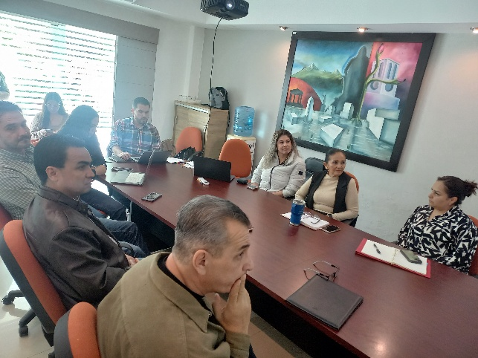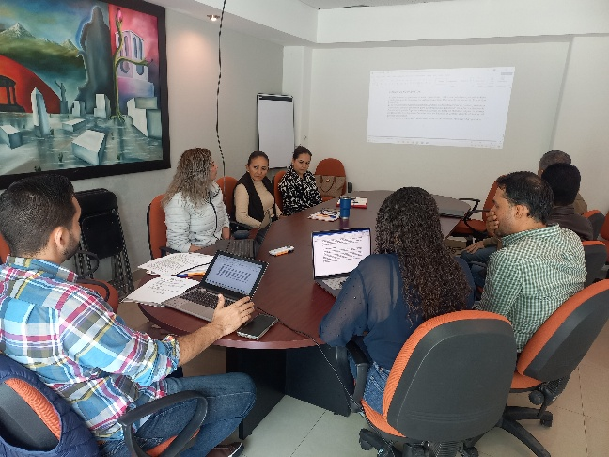

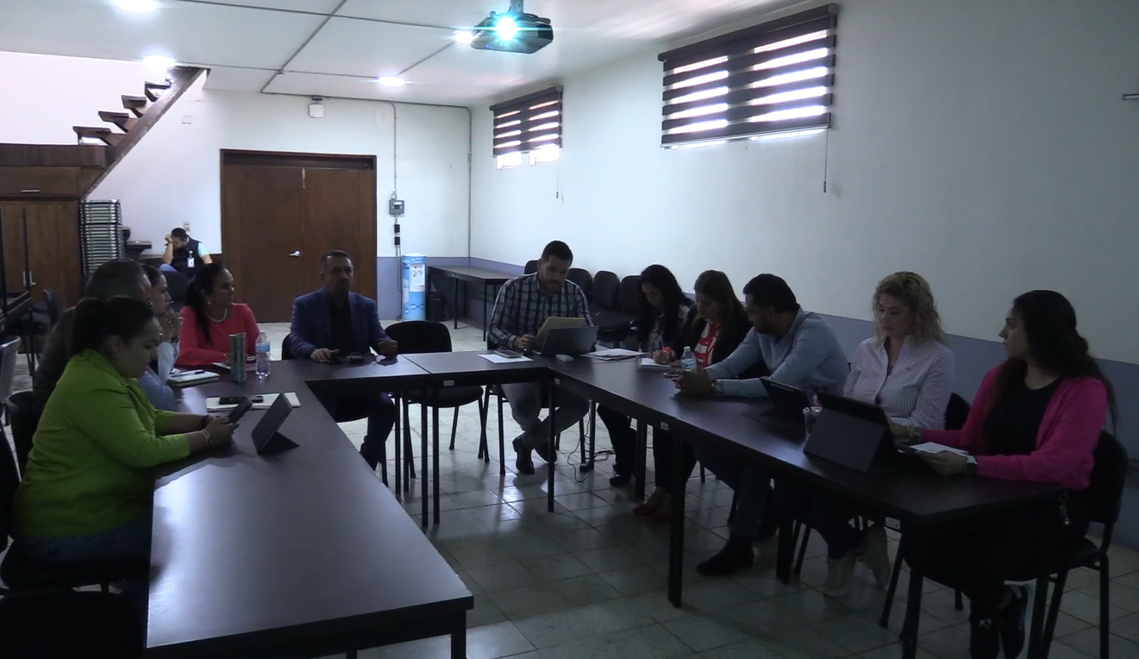

COMISIÓN EDILICIA PERMANENTE DE
DESARROLLO ECONÓMICO Y TURISMO.

LIC. JOSÉ BERTÍN CHÁVEZ VARGAS

Regidor Presidente de la Comisión Edilicia Permanente de Desarrollo Económico y Turismo

MTRA. MARÍA OLGA GARCÍA AYALA

Regidora Vocal de la Comisión Edilicia Permanente de Desarrollo Económico y Turismo

LIC. ERNESTO SÁNCHEZ SÁNCHEZ

Regidor Vocal de la Comisión Edilicia Permanente de Desarrollo Económico y Turismo

COMISIÓN EDILICIA PERMANENTE DE
DESARROLLO AGROPECUARIO E INDUSTRIAL

LIC. AURORA CECILIA ARAUJO ALVAREZ
Regidora Presidenta de la Comisión Edilicia Permanente de Desarrollo Agropecuario Industrial

LIC. ERNESTO SÁNCHEZ SÁNCHEZ

Regidor Vocal de la Comisión Edilicia Permanente de Desarrollo Agropecuario e Industrial.

LIC. DUNIA CATALINA CRUZ MORENO

Regidora Vocal de la Comisión Edilicia Permanente de Desarrollo Agropecuario e Industrial.

ING. GUSTAVO LÓPEZ SANDOVAL
Regidor Vocal de la Comisión Edilicia Permanente de Desarrollo Agropecuario e Industrial.

COMISIÓN EDILICIA PERMANENTE DE
CULTURA, EDUCACIÓN Y ACTIVIDADES CÍVICAS

MTRA. MARISOL MENDOZA PINTO
Regidora Presidenta de la Comisión Edilicia Permanente de Cultura, Educación y Actividades Cívicas.

LIC. DUNIA CATALINA CRUZ MORENO
Vocal de la Comisión Edilicia Permanente de Cultura, Educación y Actividades Cívicas.

LIC. OSCAR MURGUIA TORRES
Vocal de la Comisión Edilicia Permanente de Cultura, Educación y Actividades Cívicas.

COMISIÓN EDILICIA PERMANENTE DE
INNOVACIÓN, CIENCIA Y TECNOLOGIA

MTRA. MARIA OLGA GARCÍA AYALA
Regidora Presidenta de la Comisión Edilicia Permanente de Innovación, Ciencia y Tecnología.

LIC. AURORA CECILIA ARAUJO ÁLVAREZ
Vocal de la Comisión Edilicia Permanente de Innovación, Ciencia y Tecnología.

LIC. YULIANA LIVIER VARGAS DE LA TORRE
Vocal de la Comisión Edilicia Permanente de Innovación, Ciencia y Tecnología.

ING. HIGINIO DEL TORO PÉREZ
Vocal de la Comisión Edilicia Permanente de Innovación, Ciencia y Tecnología.

